Project Zwarte Plakheide van start
26-3-2013 door: Redactie Hallo bewerking PO
Wethouder Paul Driessen trapte zaterdag 23 maart de herinrichting van de Zwarte Plakheide tussen America en Evertsoord af. Werkzaamheden aan de heide bestaan uit snoei- en rooiwerkzaamheden, afrasteren en de aanleg van een fiets- en wandelpad. Met de onthulling van twee sculpturen gaf Wethouder Driessen het startsein.
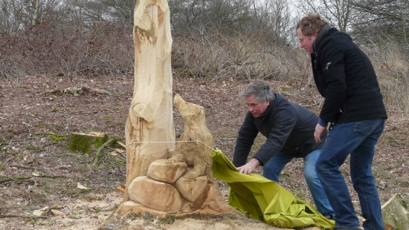
De twee sculpturen in de vorm van een buizerd en das waren met behulp van een kettingzaag uit een eikenboom gezaagd en staan op de locatie waar in de toekomst een landmark komt te staan. Als het project eenmaal af is, leiden de fietsroutes Groengroeplandschapsroute en de Peelheideroute langs dit gebied. Ook komt er een KnopenLopenpad.
Het gebied is een overgebleven top van een parabool stuifduin en vindt zijn ontstaan in de laatste ijstijd. In de ontginningsperiode is dit gebied vanwege zijn onvruchtbare stuifgrond gebruikt als vulzand voor weg en woningbouw. Later is de Zwarte Plakheide tot monument verklaard vanwege zijn bijzondere geologie en sporen die duiden op prehistorische bewoning. Vanwege zijn unieke natuur en twee meter hoge ligging is het uitermate geschikt om het beeld te bieden van America en Evertsoord van voor en na de ontginning. Met het behouden van natuur, de ontstaansgeschiedenis en de sporen van schuilplekken uit de tweede wereldoorlog hoopt de organisatie cultureel erfgoed van dit deel van de Zwarte Plak te conserveren.
Het project ter herinrichting van de Zwarte Plakheide is een samenwerking van Stichting Groengroep Sevenum, Stichting Landschap Horst aan de Maas, de dorpsraad van America, Stichting KnopenLopen, de Bosgroep Zuid-Nederland en gemeente Horst aan de Maas.

